КАК НАУЧИТЬ РЕБЕНКА ЛЮБИТЬ КНИГИ?
В современном мире правит балом «Клиповое мышление», которым в совершенстве владеет новое поколение. Наши дети, воспитанное Интернетом, улавливают в информационном потоке только «верхушку». Им неинтересно копать вглубь. А вот чтение книг – это как раз про глубину и истинную образованность. Поэтому очень важно научить ребёнка любить книгу. Но как это сделать?
- ЧИТАЙТЕ ВСЛУХ С ПЕРВЫХ ДНЕЙ ЖИЗНИ РЕБЕНКА. Первые годы – самые важные для развития речи, и чем больше слов на правильном литературном языке дети услышать, тем лучше. Кроме этого, у ребенка образ мамы с книгой в руках, а значит и сама книга, прочно свяжется с положительными эмоциями.
- СКАЗКА НА НОЧЬ – ОБЯЗАТЕЛЬНА. Пусть это войдет в привычку. Она сблизит вас с вашим ребёнком как ничто другое. А когда ребенок станет постарше, меняйтесь ролями – пусть вечернюю сказку почитает уже он вам. Или читайте одну главу вы, вторую-чадо.
- ОБСУЖДАЙТЕ ПРОЧИТАННОЕ. Спрашивайте малыша, нравятся ли ему герои? Их поведение? Вместе попытайтесь угадать, что будет дальше. Так вы научите чадо понимать, что он читает. А это не менее важно, чем само чтение.
- НЕ МЕШАЙТЕ ЕМУ ЛИСТАТЬ СТРАНИЦЫ. Такое случается очень часто. Вы читаете ребенку сказку, а он, кажется, совсем не слушает и с нетерпением листает страницы, разглядывая картинки. Ни в коем случае не раздражайтесь. Чтение должно вызывать у него только приятные ассоциации. Выход – пусть он листает книгу, а вы продолжайте «читать» по памяти.
- ДЕРЖИТЕ В ДОМЕ КНИГИ. Пусть это будет небольшой уголок. Главное, чтобы книжки находились в поле зрения ребенка. Чтобы он смог подойти и самостоятельно взять их.

- ПОЗВОЛЯЙТЕ ЧИТАТЬ ТО, ЧТО ОН ХОЧЕТ. Вы настаиваете на том, чтобы ребенок прочел книгу по истории, а ему интереснее журнал. Пусть читает то, что нравится! Важен сам факт, что ему хочется сесть и почитать.
- НЕ ЗАСТАВЛЯЙТЕ РЕБЕНКА УЧИТЬСЯ ЧИТАТЬ, ПОКА ОН НЕ БУДЕТ ГОТОВ. Дети развиваются по-разному. Кто-то с энтузиазмом начинает читать в 4 года, а кому-то и в 7 не интересны буквы. Не форсируйте события! Чтение должно быть увлекательным процессом. Заставляя, вы можете навсегда убить любовь к книге.
- ПОКАЖИТЕ ПРИМЕР. Читайте сами! Любимое чадо должно видеть вас с книгой в руках. Для малыша авторитет родителей непререкаем. Он захочет подражать вам, и это может стать первым шагом на пути в огромный мир книг.

Конечно, проще занять ребенка,
сунув ему планшет или смартфон.
Но если ваша цель вырастить думающего человека,
лучше возьмите в руку книгу и предложите ему:
«Давай почитаем!»
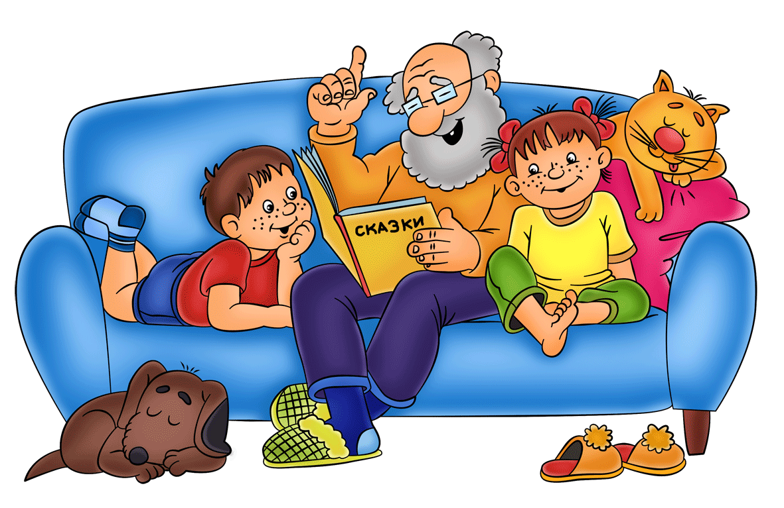
Подготовила: старший воспитатель Мансурова Елена Анатольевна

